**Parijs**

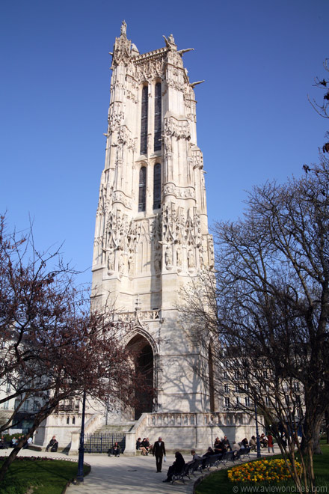

**Tour St-Jacques**

De Tour St-Jacques (St. Jacobstoren), een prachtig versierde gotische toren, is het enige deel dat overblijft van een 16e eeuwse kerk.

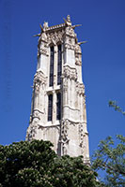De rest van het gebouw werd evenals zoveel andere kerken in Parijs vernield tijdens de Franse Revolutie.

**Geschiedenis**

De Tour St-Jacques, gelegen in het vierde arrondissement van Parijs, was vroeger een deel van de kerk die bekend stond als ‘Saint-Jacques-la-Boucherie’ (letterlijk St. Jacob de beenhouwer), naar de patroonheilige van de slagers.

De kerk werd dan ook geregeld bezocht door slagers die hun waren verkochten in de nabijgelegen [Les Halles](http://www.stadsverkenner.com/parijs/forumdeshalles) markt.

Pelgrims bezochten de kerk vaak vooraleer ze hun lange tocht aanvatten.  
  
De kerk werd gebouwd tussen 1509 en 1523 en werd genoemd naar Jacobus de Meerdere.

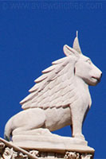Een standbeeld van de apostel stond in de 19e eeuw bovenop de toren. In 1797, tijdens de Franse Revolutie, werd de kerk zoals vele anderen afgebroken. De toren, die ondertussen een historisch monument geworden is, liet men echter staan.

In het midden van de 18e eeuw werd de toren gerestaureerd door de architect Théodore Ballu. Hierbij werd de toren op een platform geplaatst in het centrum van een klein parkje.

Dankzij het platform kon de toren exact dezelfde hoogte bereiken als tevoren, toen het nog bovenop een restant van de kerk stond.  
  
De Tour St-Jacques werd ontworpen in de Flamboyante Gotiek en het is dan ook overladen met hogels en nissen met standbeelden.

De toren bereikt een hoogte van 52 meter.

**Het labo van Pascal**

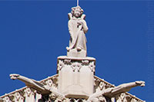In het midden van de 17e eeuw gebruikte de wiskundige en fysicus Blaise Pascal de toren als een soort van laboratorium waar hij een reeks proeven deed in verband met de atmosferische druk.

Als eerbetoon aan Pascal staat er aan de voet van de toren een standbeeld van de wetenschapper. Tevens werden een aantal meteorologische meetinstrumenten op het dak geïnstalleerd.

**Renovaties**

Er is heel wat te doen geweest omtrent de staat waarin de steen van de toren zich bevond.

Gedurende vijf jaar was de toren achter steigers verborgen terwijl experts de steen onderzochten en behandelden.

Tijdens de renovatie bleek dat het grootste deel van de stenen afkomstig zijn van de oorspronkelijke 16e eeuwse kerk en dus niet vervangen werden tijdens de restauratie in de 19e eeuw.